|  |  |  |  |  |  |
| --- | --- | --- | --- | --- | --- |
| 1. **Aşağıda verilen ifadelerin doğru veya yanlış olanlarını belirtiniz. (30 Puan)** | | | | | |
|  | **Doğru** | **Yanlış** |  | | |
| 1 |  |  | Müslümanlar Medine’ye hicret ederek müşriklerin baskılarından kurtulmuşlardır. | | |
| 2 |  |  | Peygamberimiz Medine’de toplumsal barışı kurmak için çalışmıştır. | | |
| 3 |  |  | Hendek savaşında Müslümanlar çok ağır kayıplar vermiştir. | | |
| 4 |  |  | Mekkeli müşrikler Hudeybiye anlaşmasının şartlarını yerine getirmişlerdir. | | |
| 5 |  |  | Peygamberimizin cenazesi Mescidi Nebi’nin yanındaki vefat ettiği odaya gömülmüştür. | | |
| 6 |  |  | Din, insanın hem bireysel hem de toplumsal yaşamda uyması gereken ilkeler belirlemiştir. | | |
| 7 |  |  | Kandil gecelerinin hepsi peygamberimiz zamanında kutlanmaya başlamıştır. | | |
| 8 |  |  | Vatan, milli marş ve bayrak gibi değerler bir milletin kimliğidir. | | |
| 9 |  |  | İslam dinine göre insanların en değerlisi Allah’a karşı gelmekten en çok sakınandır. | | |
| 10 |  |  | Cuma namazı yalnız başına da kılınabilir. | | |
| 1. **Aşağıda verilen kavram sorularını cevaplayınız. (30 Puan)** | | | | | |
| 1 | Mescidi Nebi'nin yanına yapılmış, gündüz eğitim öğretim yapılan geceleyin ise evi barkı olmayanların kaldıkları odalara ne ad verilir? | | | Sahabi | Suffe |
| 2 | Peygamberimizin Medine’de toplumsal barışı sağlamak için Medine'deki Yahudilerle imzaladığı anlaşma hangisidir? | | | Medine Sözleşmesi | Hudeybiye Anlaşması |
| 3 | Peygamberimizin hangi amcası Uhud savaşında şehit düşmüştür? | | | Ebu Talip | Hz. Hamza |
| 4 | Mekke kaç yılında fethedilmiştir? | | | 622 | 630 |
| 5 | Hz. Muhammed’in peygamberliği yaklaşık kaç yıl sürmüştür? | | | 23 Yıl | 13 Yıl |
| 6 | Peygamberimiz, I. Akabe Biatı’ndan sonra Medinelileri İslam’a davet etmek için hangi sahabeyi göndermiştir? | | | Musab Bin  Umeyr | Muaz Bin Cebel |
| 7 | Ev halkı anlamına gelen, peygamberimizin ailesini ve soyunu ifade etmek için kullanılan ifade hangisidir? | | | Ehli Beyt | Sahabi |
| 8 | Cuma namazının farzından önce imamın minberden yaptığı konuşmaya ne ad verilir? | | | Vaaz | Hutbe |
| 9 | Günahlardan kurtuluş anlamına gelen Allah’ın affının umulduğu kandil gecesi hangisidir? | | | Berat  Kandili | Regaip Kandili |
| 10 | Hac ibadeti hangi bayramda yapılır? | | | Ramazan Bayramı | Kurban  Bayramı |

|  |  |  |  |
| --- | --- | --- | --- |
| **Adı:** |  | **…………………. Ortaokulu** |  |
| **Soyadı:** |  | **………………. Eğitim Öğretim Yılı** | Tarih: ……/……/ 20.. |
| **Sınıfı:** |  | **DİN KÜLTÜRÜ VE AHLAK BİLGİSİ** | Aldığı Not |
| **No:** |  | **6. Sınıf 2.Dönem 2. Yazılı / Sınav Soruları** |  |

|  |  |
| --- | --- |
| 1. **Aşağıda verilen test soruları cevaplandırınız.** (Her bir soru 5 puan, Toplam 20 Puan) | |
| **1.**  I- Adaletli Olmak  II- Ayrımcılık Yapmak  III- Yardımseverlik  **Yukarıda verilenlerden hangileri birlik ve beraberliğin sağlanmasına katkıda bulunur?**  a) Yalnız I  b) Yalnız II  c) I ve III  d) Yalnız III | “Müminler, birbirlerini sevmekte, birbirlerine acımakta ve biri diğerini koruma konusunda bir vücut gibidir. Vücudun herhangi bir organı rahatsız olunca diğer organları da bu yüzden rahatsız olur.”  **Aşağıda verilen davranışlardan hangisi yukarıda verilen hadise aykırı bir davranıştır?**  **a)** Engellilere yardım etmek  **b)** Hastaları ziyaret etmek  **c)** Hasta olanlar için dua etmek  **d)** Her zaman kendi çıkarını düşünmek |
| **3.**  I. Bedir savaşı yapıldı.  II. Mekke’den Medine’ye göç edildi.  III. Akabe biatları yapıldı  IV. Mekke fethedildi.  **Yukarıdaki olayların kronolojik sıralaması hangi seçenekte doğru verilmiştir?**   1. II-I-III-IV 2. III-II-I-IV 3. I-II-III-IV 4. I-II-IV-III | **4.**  Peygamberimiz, komşu kabile ve toplulukların yöneticilerine, komşu devlet başkanlarına mektuplar göndererek onları İslam’a davet etmiştir.  **Bu durumdan hareketle aşağıdakilerden hangisi söylenemez?**   1. Kuran’ın evrensel mesajlar içerdiği 2. İslam’ın evrensel bir din olduğu 3. Hz. Muhammed’in tüm insanlığa gönderildiği 4. Kuran’ın sadece Mekke ve çevresindekiler için indirildiği |
| 1. **Aşağıda verilen klasik soruları cevaplandırınız.** (Her bir soru 10 puan, Toplam 20 Puan) | |
| 1. **Kandil gecelerimiz nelerdir?** | 1. **Dini bayramlarımız nelerdir?** |

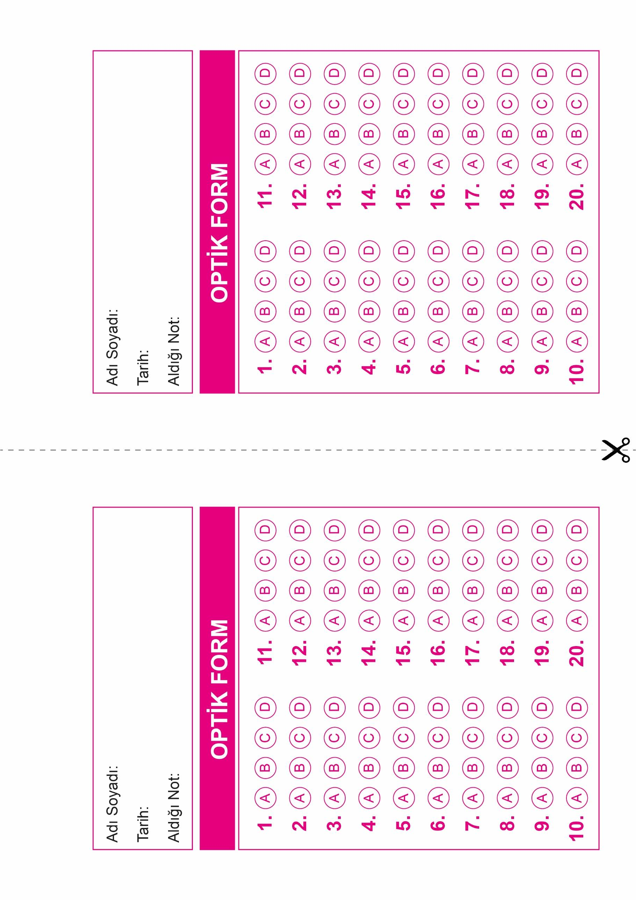



**6. SINIF SINAV VE CEVAP ANAHTARI İÇİN TIKLAYINIZ**

